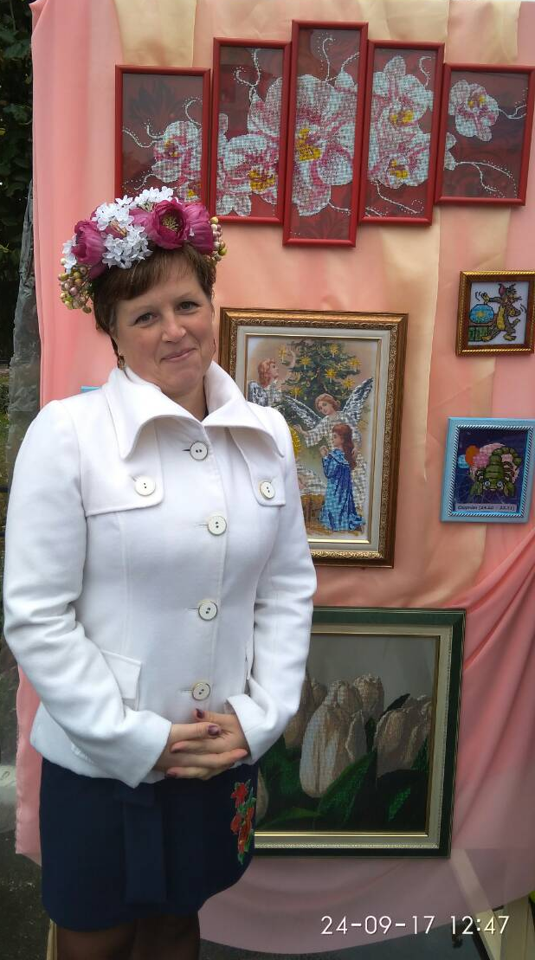

"Вміння знаходити обдарованих та здібних дітей - талант, вміння їх вирощувати - мистецтво. Але найважливішим є любов до дитини!"
"Єдиний шлях, який веде до знання - це діяльність"

